PHÒNG GIÁO DỤC VÀ ĐÀO TẠO THAN UYÊN
TRƯỜNG TIỂU HỌC XÃ MƯỜNG MÍT

BÁO CÁO BIỆN PHÁP
GÓP PHẦN NÂNG CAO CHẤT LƯỢNG
CÔNG TÁC GIẢNG DẠY

Tên chuyên đề: “Biện pháp giúp học sinh lớp 3 phát huy khả năng sáng tạo trong giờ học vẽ chân dung”
Tác giả: Nguyễn Thị Như Quỳnh
Trình độ chuyên môn: Đại học
Chức vụ: Giáo viên
Nơi công tác: Trường Tiểu học xã Mường Mít.

Mường Mít, ngày ....tháng....... năm 2020

I. THÔNG TIN CHUNG
1. Tên chuyên đề
Biện pháp giúp học sinh lớp 3 phát huy khả năng sáng tạo trong giờ học vẽ chân dung.
2. Tác giả
Họ và tên: NGUYỄN THỊ NHƯ QUỲNH
Năm sinh: 24/11/1985
Năm vào ngành: 2004
Nơi thường trú: Khu 6 – Thị trấn Than Uyên – Than Uyên - Lai Châu
Trình độ chuyên môn: Đại học sư phạm Mĩ thuật
Chức vụ công tác: Giáo viên
Nơi làm việc: Trường Tiểu học xã Mường Mít
3. Lĩnh vực áp dụng chuyên đề
Hoạt động giảng dạy môn Mĩ thuật lớp 3 trường Tiểu học xã Mường Mít năm học 2020 – 2021.
II. NỘI DUNG
- Sự cần thiết, mục đích của việc thực hiện chuyên đề:
Trong những năm gần đây học sinh được làm với nhiều phương pháp học tập mới, môn Mĩ thuật cũng vậy bắt đầu từ năm học 2017 học sinh đã được làm quen với các quy trình của môn Mĩ thuật mới theo phương pháp Đan Mạch song học sinh còn học tập thụ động còn trông chờ vào các bước hướng dẫn của giáo viên nên chưa phát huy được tính sáng tạo tích cực, chưa chủ động và phát huy được khả năng của bản thân.
Trường Tiểu học xã Mường Mít với 100% là đồng bào dân tộc Thái, điều kiện kinh tế còn nhiều khó khăn nên học sinh còn thiếu thốn nhiều về đồ dùng học tập, bố mẹ ít quan tâm đến việc học tập của con em mình vì vậy học sinh chưa chú trọng nhiều đến việc học tập nhất là những bộ môn chuyên như Mĩ thuật. Mặt khác học sinh cũng có nhận thức không đồng đều, thiếu sự tư duy sáng tạo dẫn đến tiết học nhàm chán, những bài vẽ tạo ra chưa có chất lượng tốt.
Môn học Mĩ thuật được chia ra thành những phân môn như: Vẽ trang trí, vẽ theo mẫu, tập nặn tạo dáng, vẽ tranh đề tài… Giống như bao thể loại tranh khác, tranh chân dung cũng có những nét riêng, độc đáo, sự độc đáo của tranh chân dung là ở chỗ ngoài việc biểu đạt một con người cụ thể còn thể hiện được nội tâm và suy nghĩ của con người đó bằng sự cảm nhận của người vẽ và bằng tình cảm của ngời vẽ nói chung và của học sinh nói riêng. Nhưng thực tế bên cạnh những em học sinh vẽ được hình khuôn mặt cân đối, đẹp trong trang giấy ngay từ lớp 1, 2 thì vẫn còn rất nhiều em học sinh chưa hiểu hết về tranh chân dung, về cách vẽ tranh chân dung...nên đến lớp 3,4 mà bài vẽ vẫn còn nhỏ so với trang giấy hoặc rất vất vả khi vẽ các bộ phận trên khuôn mặt. Nguyên nhân: - Các em chưa hiểu hết về tranh chân dung. - Các em chưa hiểu và chưa nắm rõ cách vẽ tranh chân dung. - Các em ít được xem tranh chân dung. - Các em ít được vẽ tranh chân dung. - Các em có suy nghĩ môn Mĩ Thuật chỉ là môn phụ không quan trọng nên không cần chú tâm. - Các em không thích vẽ.
Ngay từ đầu năm học tôi đã dùng phương pháp điều tra, khảo sát thực tế với môn học Mĩ thuật và thu được kết quả như sau:
Khối | Số lượng học sinh | Yêu thích phân môn vẽ tranh |  | Không yêu thích phân môn vẽ tranh |  | Vẽ sáng tạo
Khối | Số lượng học sinh | Số lượng | % | Số lượng | % | Số lượng | %
3 | 68 | 20/68 | 29% | 48/68 | 71% | 4/68 | 5.8%
Trước thực trang như vậy với cương vị là một giáo viên dạy môn Mĩ thuật tôi mạnh dạn đề ra một số biện pháp cụ thể nhằm nâng cao chất lượng dạy học giúp học sinh lớp 3 phát huy khả năng sáng tạo trong giờ học vẽ chân dung
2. Phạm vi triển khai thực hiện chuyên đề
- Thực hiện ở giờ học vẽ chân dung lớp 3 năm học 2020 – 2021.
3. Mô tả biện pháp
3.1. Dẫn dắt giới thiệu vào nội dung bài học nhằm khơi gợi hứng thú cho học sinh.
“Giới thiệu bài ” được coi là một sự khởi đầu rất quan trọng của bài giảng do người giáo viên thực hiện trong thời gian rất ngắn. Chỉ ít nhất là khoảng 2 phút hay nhiều nhất là khoảng 5 phút trước khi vào bài mới. Phần giới thiệu bài thường chiếm lượng thời gian rất ít trong tiết dạy nhưng lại rất quan trọng trong việc gây hứng thú ban đầu cho học sinh trong giờ học giúp học học sinh tập trung hứng thú vào bài mới người giáo viên cần có những cách thức vào bài hấp dẫn lôi cuốn với dạng bài vẽ theo mẫu ở lớp 3 tôi đã thực hiện một số hoạt động như sau:
Cách thực hiện:
Tổ chức một trò chơi khởi động trước khi vào bài học cũng là một cách giới thiệu vào bài mới khá hữu hiệu, tạo không khí học tập hứng khởi cho các em học sinh:
Trò chơi “ Bịt mắt tìm bạn”
Giáo viên hướng dẫn học sinh cách chơi, luật chơi, tổ chức 1 nhóm học sinh từ 5 đến 7 học sinh đứng thành vòng tròn, 1 đến 2 bạn được bịt mắt bằng khăn đứng giữa vòng tròn. Khi có hiệu lệnh của giáo viên học sinh nắm tay thành vòng tròn vừa đi vừa hát 1 đoạn bài “Lớp chúng mình” sau đó đứng im cho 2 bạn được bịt mắt bắt và khi nào người bị bắt chạm được vào bất kì một bạn nào, người chơi đó sẽ bị giữ lại. Người bịt mắt cần phải đoán tên của người bị giữ lại này. Nếu đoán đúng, người bị bắt sẽ trở thành người đi tìm tiếp theo. Nếu đoán sai, người chơi này được thả và trò chơi lại tiếp tục. Tổ chức cho học sinh chơi 2 đến 3 lượt.
Giáo viên động viên khích lệ học sinh sau trò chơi đồng thời dẫn dắt vào bài bằng câu hỏi như: Em đoán được tên bạn nhờ vào bộ phận nào trên khuôn mặt bạn ( Tóc, mắt, mũi, miệng, tai…)
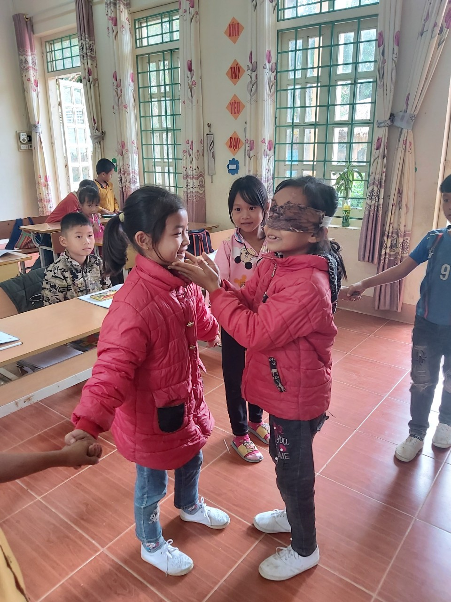 | 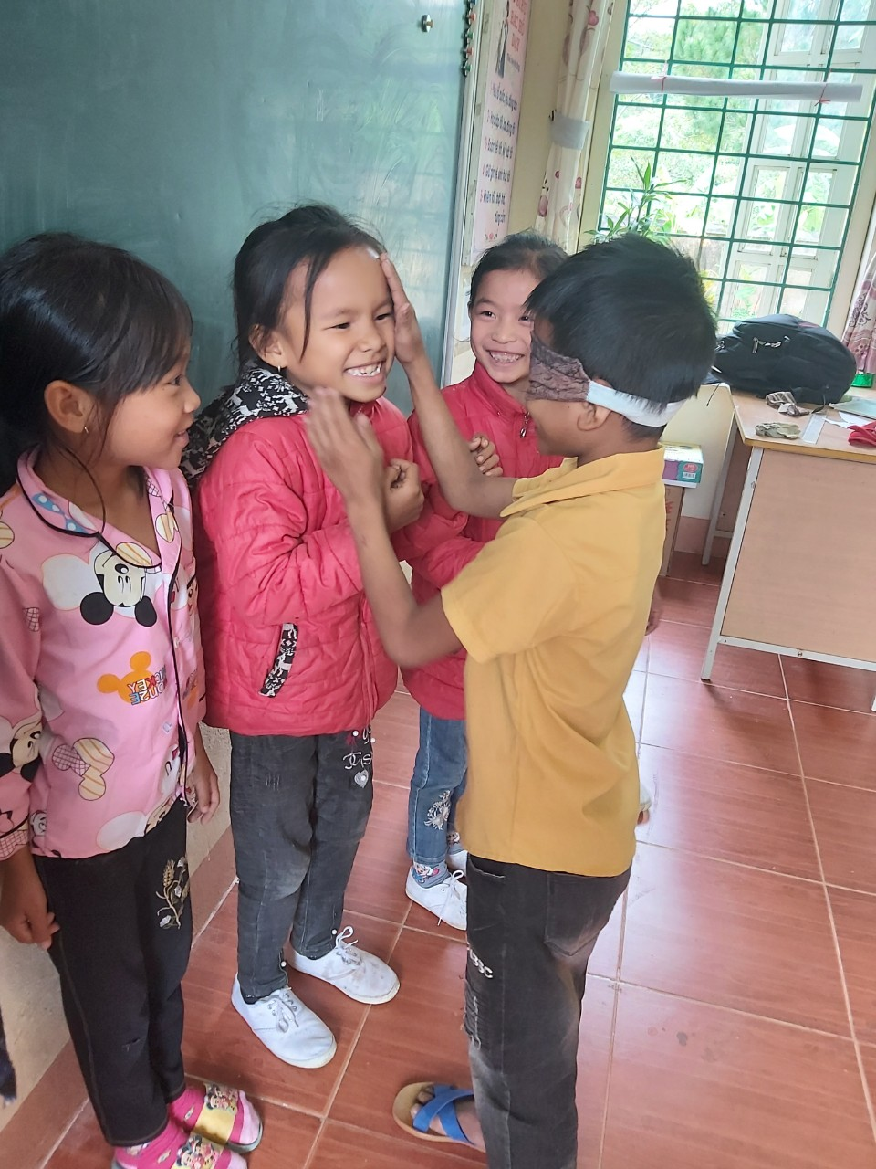
3.2 .Sử dụng đồ dùng trực quan trong tiết học
Với kinh nghiệm giảng dạy bộ môn Mĩ thuật nhiều năm tôi nhận thấy rằng việc sử dụng đồ dùng trực quan trong giờ giảng mĩ thuật là việc làm ban đầu, việc làm không thể thiếu đối với người giáo viên chuyên Mĩ thuật khi đứng trên bục giảng. Nó là đặc thù của bộ môn vì thế giáo viên cần phải hết sức quan tâm chú trọng đến sự chuẩn bị đồ dùng trước giờ lên lớp sao cho thật chu đáo, thật đầy đủ và sát với yêu cầu, mục đích bài soạn. Ngoài ra, đồ dùng được chuẩn bị phải có thẩm mĩ.
Việc chuẩn bị đồ dùng trực quan ở tiết vẽ tranh chân dung lớp 3 cũng vô cùng quan trong đồ dùng trực quan tốt, phù hợp sẽ tạo được hứng thú cho học sinh giúp học sinh hứng khởi hơn và khơi gợi được khả năng sáng tạo của học sinh trong tiết học ở dạng bài này tôi đã sử dụng đồ dùng trực quan như sau:
Giới thiệu tranh, ảnh chân dung của họa sĩ, tranh vẽ của học sinh
Nội dung:
- Giới thiệu cho các em hiểu thế nào là tranh chân dung?
- Cho các em xem tranh chân dung do các hoạ sĩ vẽ giúp học sinh hiểu thế nào là tranh chân dung, hiểu hơn về cách sắp xếp hình vẽ trong trang giấy, Giúp các em thấy được vẻ đẹp của tranh chân dung.
Cách tiến hành: Như trên đã nói, chúng ta thấy rằng cách suy nghĩ, cách nhìn nhận của các em về thế giới bên ngoài rất khác với người lớn. Vậy làm thế nào để đưa các bức tranh chân dung do các hoạ sĩ vẽ vào làm tư liệu, đồ dùng dạy học cho học sinh đạt hiệu quả tốt. Đó là công việc và cách xử lý của từng giáo viên dạy mĩ thuật. ở chương trình học mĩ thuật tiểu học các em được học các bài vẽ chân dung như “ chân dung bạn”, “chân dung người thân trong gia đình”, “ chân dung chú bộ đội” ...ở những bài học này muốn lôi cuốn học sinh vào bài vẽ, giáo viên phải kết hợp đưa ra cho học sinh xem một số tác phẩm tranh chân dung của các hoạ sĩ tiêu biểu.
Với tác phẩm đó giáo viên cần phân tích được cái hay, cái đẹp, cần nêu lên được vai trò của tác phẩm đó đối với nền mĩ thuật nói riêng và trong cuộc sống nói chung. Việc giới thiệu với các em học sinh về các tác phẩm tranh chân dung của các hoạ sĩ nổi tiếng này giúp cho giáo viên tự thấy mình luôn phải học hỏi, sưu tầm tài liệu, tranh chân dung cũng như người giáo viên phải có sự hiểu biết nhất định về cuộc đời, thân thế, sự nghiệp của tác giả, những hoạ sĩ nổi tiếng trong lĩnh vực vẽ tranh chân dung và biết về hoàn cảnh ra đời một số tác phẩm của những hoạ sĩ đó, để đến khi đứng trước các em học sinh người giáo viên sẽ cho các em xem và hiểu hơn một số kiến thức cơ bản về tranh chân dung của các hoạ sĩ lớn.
Việc cho các em học sinh xem những tác phẩm nổi tiếng của các hoạ sĩ không phải để yêu cầu các em phải vẽ đẹp, vẽ giống như tranh của các hoạ sĩ mà đơn thuần chỉ phần nào giúp các em hiểu hơn về nghệ thuật vẽ tranh chân dung, phần nào cảm nhận được vẻ đẹp của bức tranh để từ đó các em sẽ thích thú khi vẽ tranh là thành công ban đầu của người giáo viên. Việc thành công hơn nữa là các em vẽ ra được những bức tranh đẹp theo suy nghĩ và cảm nhận của các em, đẹp về cách trình bày bài trong trang giấy, đây chính là những bước đầu tiên để hình thành trong các em về việc sắp xếp hình vẽ trên tranh.
Qua quá trình tìm tòi, thu thập tài liệu, giáo viên đã có thêm những kiến thức cơ bản về nghệ thuật vẽ tranh chân dung, có thêm những bức tranh chân dung đẹp của các hoạ sĩ nổi tiếng trong bộ sưu tập, thêm những bài báo, bài viết hay về các tác giả cũng như các tác phẩm đó.
Bài vẽ của học sinh đã có sự sắp đặt về hình vẽ trong trang giấy.
Các em đã hiểu tranh chân dung là tranh vẽ về cái gì và các em thấy được vẻ đẹp của tranh chân dung.
3.3. Minh hoạ cách sắp xếp hình vẽ trong trang giấy để học sinh dễ nhận thấy bố cục đẹp và chưa đẹp.
Nội dung: Học sinh nắm vững cách sắp xếp bố cục hình vẽ trong trang giấy; vẽ được bài có hình vẽ sắp xếp cân đối trong trang giấy, học sinh quan sát và tìm chọn những bức tranh có bố cục (hình vẽ) cân đối trong trang giấy.
Cách tiến hành: Sau phần giới thiệu bài và phần xem một số tác phẩm đẹp, vào phần hướng dẫn cách vẽ giáo viên cho học sinh xem một loạt những tranh vẽ chân dung với những cách sắp xếp khác nhau và cho học sinh chọn theo câu hỏi “Em thích những bức tranh nào? Vì sao? Học sinh sẽ lựa chọn và trả lời theo cảm nhận riêng của mình. Khi học sinh trả lời, giáo viên sẽ hướng vào phần đẹp về hình vẽ, đẹp về màu sắc, đẹp về cách sắp xếp hình vẽ trong bức tranh (bố cục) và đẹp theo ý thích của học sinh. Tuyên dương những bài vẽ có bố cục đẹp để nhấn mạnh cho học sinh thấy ý nghĩa của việc sắp xếp hình ảnh trong tranh. Sau khi học sinh vẽ bài xong, giáo viên thu tranh và bổ sung thêm một số bức tranh đã sưu tầm, chia thành 2-3 tập tranh. Lớp chia thành 2,3 nhóm cho học sinh chơi trò chơi “ đi tìm vật báu” yêu cầu ‘vật báu” ở đây là những bức tranh chân dung đẹp cả về hình ảnh, màu sắc và bố cục. Tuyên dương nhóm nào chọn được nhiều tranh chân dung đẹp.
Sau phần hướng dẫn cách vẽ, giáo viên cho học sinh xem tranh chân dung của thiếu nhi. Phân tích cho các em tự nhận thấy cùng một đề tài mỗi người sẽ cảm nhận và vẽ một cách khác nhau. Ví dụ như tranh “chân dung bạn em” mỗi bạn một khác, tranh chân dung “bà em” cũng vậy... Cho học sinh tự nhận thấy ngoài khác nhau về khuôn mặt, các đặc điểm của khuôn mặt, các tranh chân dung còn khác nhau về cách vẽ, khác nhau về màu sắc, khác nhau về bố cục...
Sau khi quan sát các bức tranh giáo viên hướng dẫn các em vào bài học bằng những câu hỏi gợi mở trí nhớ cũng như sức sáng tạo như “Hôm nay em sẽ vẽ chân dung ai?”, “Người em định vẽ khuôn mặt như thế nào, người đó có đặc điểm gì em nhớ nhất? Người đó hay mặc áo màu gì?” Chính trong quá trình trả lời câu hỏi của giáo viên các em đã phần nào hình dung được hình vẽ trong bức tranh của mình.
Hướng dẫn học sinh cách thực hiện vẽ tranh chân dung: tổ chức cho học sinh ngồi đối diện nhau vẽ lại chân dung bạn theo cảm nhận của bản thân, giáo viên gợi ý cho học sinh cách vẽ theo hình thức biểu cảm để được một bức chân dung sinh động và lạ mắt
Trong quá trình giảng dạy giáo viên không khắt khe áp đặt cho học sinh phải vẽ một bức chân dung giống hệt người thực ở tỉ lệ, màu sắc... mà để các em thoải mái sáng tạo theo cái nhìn của các em, và tự vẽ được cho mình những bức tranh chân dung theo sáng tạo của mình.
Tổ chức lồng ghép các trò chơi, hội thi phù hợp.
Phương pháp dạy học phát huy tính tích cực của học sinh được thực hiện ở tất cả các môn học. Đối với việc giảng dạy môn mỹ thuật càng yêu cầu vận dụng phương pháp này một cách hợp lý để tạo hứng thú và phát huy tính sáng tạo của các em trong bài học.
Môn Mĩ thuật là một môn học nghệ thuật. Vì vậy giáo viên phải tổ chức sao cho giờ học nhẹ nhàng thoải mái mang tính nghệ thuật và có thể tổ chức bằng nhiều hình thức như lồng ghép trò chơi. Lồng ghép trò chơi không chỉ kích thích các em hoạt động mà còn giúp các em phát triển trí nhớ, trí tưởng tượng sáng tạo thông qua việc tái tạo nội dung, hình tượng, tiếng kêu, tiếng động …để xây dựng hình ảnh của bài vẽ.
Nhưng khi sử dụng trò chơi giáo viên có thể áp dụng vào từng bài học khác nhau, có bài thì giáo viên cần lồng ghép trò chơi có bài thì không cần.
Giáo viên phải biết lồng ghép đúng tùy từng nội dung của các bài học có thể ở phần mở bài, thực hành hay ở cuối bài học.
Cách thực hiện:
Giáo viên tổ chức cho học sinh chơi trò chơi khởi động đầu tiết học bằng trò chơi “ Bịt mắt tìm bạn”. Hướng dẫn học sinh cách chơi tìm bạn bằng cách dùng tay sờ vào khuôn mặt bạn để đoán tên bạn mình sau đó giáo viên gợi mở vào bài học mới.
Vận dụng mở rộng bài bằng trò chơi để học sinh nhớ bài bằng trò chơi “ Bông hoa cảm xúc” vừa mang lại tiếng cười giúp học sinh sảng khoái vừa giúp học sinh bộc lộ và trải nghiệm những cảm xúc trên khuôn mặt.
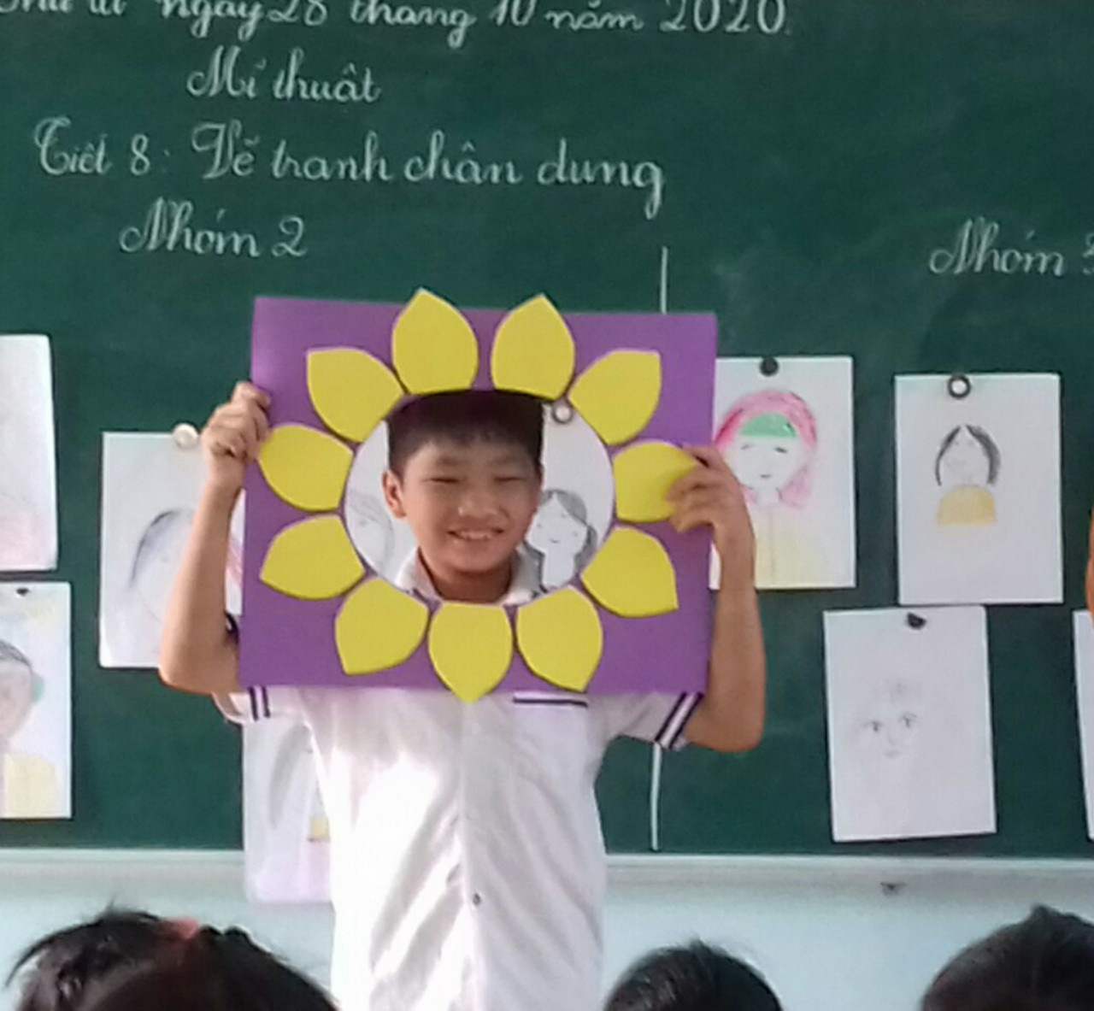 | 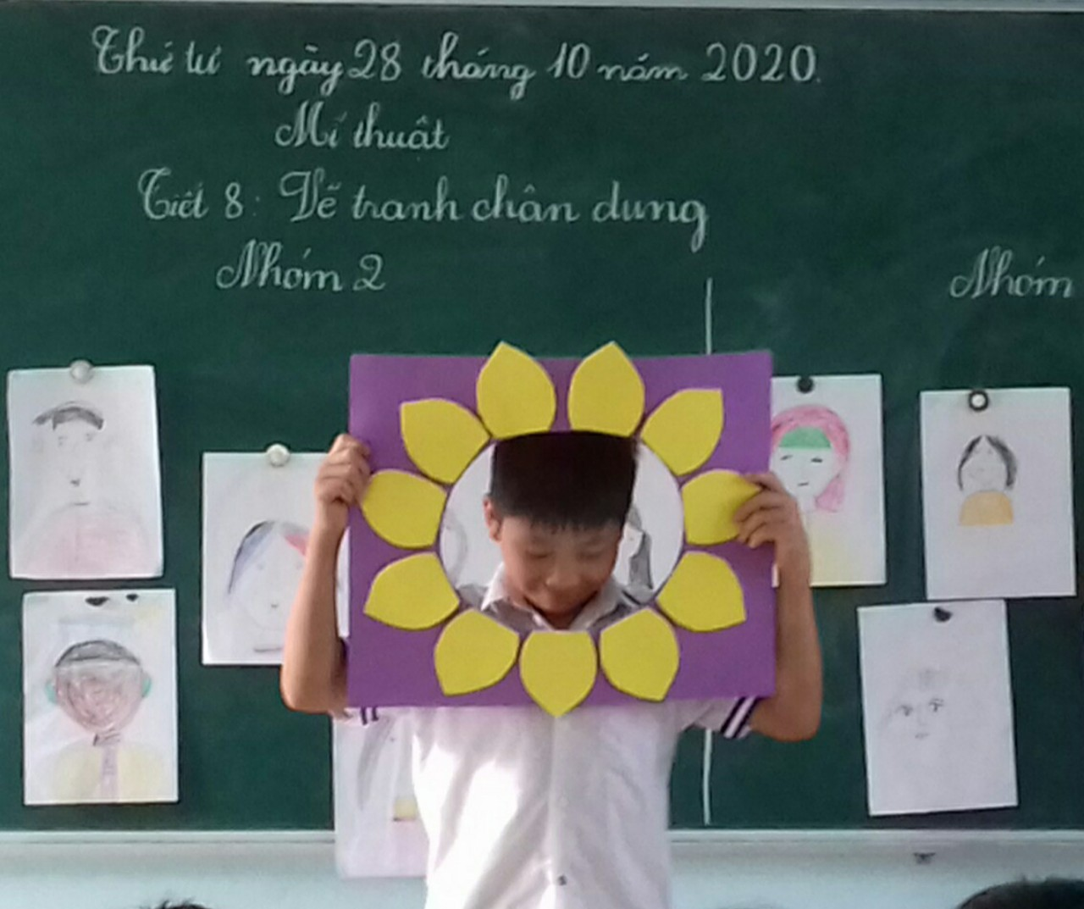
Qua trò chơi giúp các em nhận biết và cảm thụ thêm và đây cũng là cách học thoải mái nhẹ nhàng. Các em vừa được học lại vừa chơi trò chơi. Sau khi học xong các em có cảm giác thoải mái, hứng thú, hưng phấn cho môn học sau.
Giới thiệu sản phẩm, tranh vẽ, mở triển lãm tranh theo từng chủ đề.
Sau khi học sinh hoàn thành bài vẽ của mình, học sinh mang sản phẩm lên
trưng bày giáo viên cho học sinh dán bài lên bảng tuỳ từng nội bung bài học mà giáo viên có hình thức tổ chức khác nhau. Sau đó giáo viên tổ chức cho học sinh được chia sẻ với cả lớp về tác phẩm của mình, hỏi và trao đổi thảo luận về cách cách vẽ, chia sẻ nói lên tình cảm của mình với bức tranh. Và tìm ra bài mình yêu thích. Qua đó giúp học sinh học tập những kinh nghiệm để vẽ tốt bài vẽ của mình. Những em hoàn thành tốt bài vẽ, giáo viên khen, khuyến khích, tuyên dương các em để vẽ tốt bài sau. Còn những em chưa hoàn thành giáo viên động viên, khích lệ các em cố gắng hoàn thành bài vẽ sau.
4. Hiệu quả của chuyên đề
Sau khi áp dụng các biện pháp trên, tôi thấy học sinh đã phát huy được khả năng sáng tạo của mình, học sinh tích cực, hào hứng tham gia các hoạt động hơn. Các em được thể hiện cảm xúc của mình các bức tranh, các sản phẩm của các em sinh động ngộ nghĩnh hơn, tiết học thoải mái và sinh động hơn, học sinh rất thích thú, thậm chí có nhiều em còn mong chờ tới các giờ học Mĩ thuật. Với phương pháp mới, học sinh vừa học, vừa chơi, vừa sáng tạo và các em có cơ hội thực hành, ứng dụng trong học tập và cuộc sống nhiều hơn. Ưu điểm của phương pháp này là học sinh được tự do sáng tạo và khám phá ra những điều mới mẻ trong mỗi tiết học.
Kết quả đạt được sau khi thực hiện chuyên đề :
Khối | Số lượng học sinh | Yêu thích phân môn vẽ tranh |  | Không yêu thích phân môn vẽ tranh |  | Vẽ sáng tạo
Khối | Số lượng học sinh | Số lượng | % | Số lượng | % | Số lượng | %
3 | 68 | 45/68 | 66% | 23/68 | 34% | 26/68 | 38%
Dựa vào bảng thống kê trên có thể đưa ra kết luận rằng những biện pháp tôi đưa ra mang tính khả thi, chất lượng các bài vẽ tranh chân dung của các em có tiến bộ vượt bậc so với đầu năm và so với các em trong cùng khối.
5. Kết luận
Trên đây là báo cáo của cá nhân về “Biện pháp giúp học sinh lớp 3 phát huy khả năng sáng tạo trong giờ học vẽ chân dung”.
Kính mong hội đồng ban giám khảo Hội thi giáo viên dạy giỏi các cấp xem xét và tạo điều kiện giúp đỡ để tôi hoàn thành xuất sắc nhiệm vụ năm học 2020-2021.
Cuối cùng tôi xin chân thành cảm ơn.
XÁC NHẬN CỦA BGH  TRƯỜNG TH XÃ MƯỜNG MÍT | Mường Mít, ngày.... tháng 10 năm 2020  TÁC GIẢ CHUYÊN ĐỀ  Nguyễn Thị Như Quỳnh

